Примечание:
В данном списке отражены только вожатые и сотрудники, прошедцие школу пионерского вожатого (ШПВ) в указанный год
и получившие направление на работу в указанный лагерь. (Если это не указано дополнительно).
Сотрудники работавшие в легере с прошлых лет или вожатые студенты, приезжавшие работать на несколько смен,
в данные списки не попали. К сожалению у нас пока нет такой информации.
Будем признательны если вы поделитесь с сайтом Архива Орлёнка такими сведениями!

Орлёнок. Лагерь Солнечный 1968г
- Вдович Антонина
- Верениченко Нина
- Грицина Екатерина
- Данилевская Лидия (коммисар)
- Доронина Нина
- Дубко Любовь
- Жиленко Галина
- Зайцев Леонид
- Замрий Мария
- Зоркальцева Вера
- Игнатова Любовь
- Калинина Татьяна
- Клокова Валентина
- Кобзев Павел
- Ковалевская Зоя
- Кошелев Валерий
- Кощеева Вера
- Куркчи Алла
- Немченко Вера
- Никитова Людмила
- Островский Владимир (коммисар)
- Остроумова Мария
- Сидоров Владимир
- Стольникова Галина
- Татаренко Николай
- Фомин Пётр
- Харузина Зоя
- Чернышова Надежда
- Чурикова Раиса
- Чучкалова Валентина
- Шагин Александр
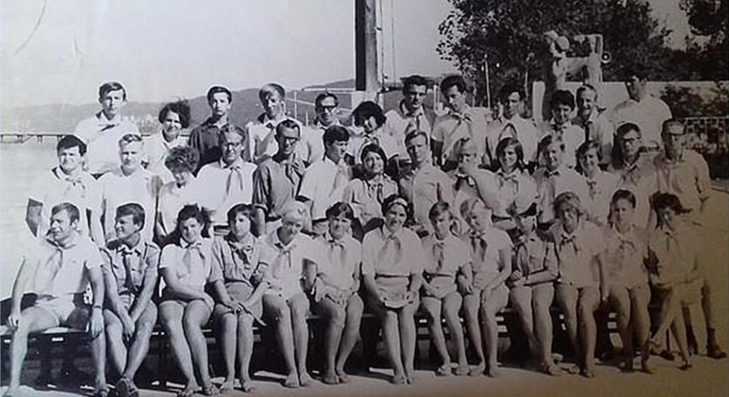Вожатский отряд Солнечной 1968 год

